Para informaciones e imágenes
de alta resolución
Gabinete de Prensa:
tac comunic@zione milán | génova
tel +39 02 48517618 | 0185 351616
press@taconline.it | www.taconline.it

UN NUEVO ENCUENTRO “En el camino” de GRAFF
He aquí Harley en sus tres versiones más cool: Onyx PVD, OR’osa cepillado PVD y Níquel cepillado.

El universo motorcycle ha inspirado al equipo de diseñadores GRAFF, que ha desarrollado una colección caracterizada por un diseño original y muy reconocible.
Harley es una línea de grifería dotada de líneas eclécticas e industrial, que reinterpreta las formas mecánicas típicas de las motocicletas custom.
El estilo industrial, llamado también urban style, ha sido recuperado conjugando con pasión los elementos históricos con los detalles contemporáneos.

La nueva versión, caracterizada por líneas redondeadas, se acerca a la línea ya presente en el catálogo, dotada de formas más escuadradas.
Harley, en 2020, presenta una nueva versión de la boca y del chorro que acompañan de forma armoniosa el cuerpo delgado del grifo; además, a petición de muchos usuarios, ahora prevé también el cartucho en cerámica que garantiza solidez y un uso más intuitivo*.
- * Disponible también en la versión monomando con cartucho progresivo que permite regular la temperatura pasando del agua fría a la tibia y caliente, girando simplemente la manilla y manteniendo al mismo tiempo un caudal constante. Dicho sistema permite evitar el derroche de agua caliente con una mínima apertura del grifo.

Harley está compuesta por preciosos elementos de refinado diseño para el baño y la cocina y prevé dos modelos de manilla: redonda y lineal.
Esta elegante colección permite idear infinitas soluciones para el home
design o el contract. La serie ofrece muchísimas versiones para lavabo, bañera y bidé, con uno, dos o tres orificios y para ducha, con diversos artículos a empotrar, inclusive los compatibles con los sistemas M-series y Unibox.

CARTERA DE ACABADOS

Los productos GRAFF® se fabrican con materiales de la más alta calidad y con las tecnologías más avanzadas disponibles en el mercado. Como fabricante integrado verticalmente, GRAFF tiene un control total sobre el proceso de producción, incluyendo la etapa final de los acabados, para ofrecer constantemente productos excepcionale

Acabados chapados

BNi - Níquel cepillado, PC - Cromo pulido, PN - Níquel pulido

Acabados con capa de polvo

MBK - Negro Mate, WT – Blanco, OB - Bronce oliva, VBB - Latón cepillado Vintage, BK - Negro_ Architectural Black™, SN - Níquel satinado Steelnox®

Acabados de Oro de 24K y Oro cepillado de 24K

BAU - Oro cepillado 24K, AU - Oro 24K

Acabados orgánicos

GM – Gunmetal, GMD - Gunmetal martilleado, UB - Brass inacabado, UBB - Latón inacabado cepillado

Acabados PVD

BB - Latón cepillado PVD, PB - Laton pulido PVD, RG - OR'osa PVD®, BRG - OR'osa cepillado PVD®, BOX - Onyx cepillado PVD®, OX - Onyx PVD®
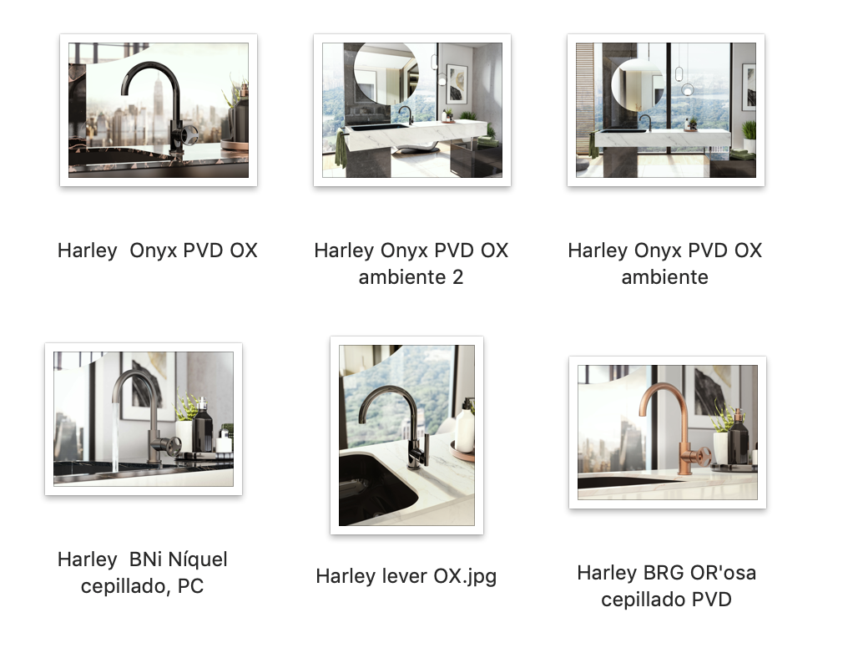
HARLEY_ ONIX PVD: OX
HARLEY_BRG: OR’osa cepillado PVD
Euro 769,00 + VAT

Acabados PVD
El PVD (Depósito Físico de Vapores) es un innovador proceso de revestimiento que permite alcanzar un nivel muy alto de endurecimiento de la superficie y una resistencia incomparable a la intemperie y a los detergentes domésticos. Los acabados PVD son extremadamente sólidos y resistentes

HARLEY_BNi: Nichel cepillado
Euro 543,00 + VAT

Acabados chapados
Los acabados chapados se realizan a través de un proceso de galvanotecnía: un proceso industrial que utiliza corrientes eléctricas para revestir el metal, de níquel, cromo y otros metales, sobre una base de latón.
GRAFF EUROPE
Via Aretina 159, 50136 Florencia - ITALIA
Tel.: +39 055 9332115,
fax: +39 055 9332116
email: info@graff-designs.com
www.graff-designs.com

